INDICAÇÃO Nº 05933/2013

Sugere ao Poder Executivo Municipal refazer sinalização de solo, na esquina das Ruas do Ferro e Alumínio, no bairro Mollon.

**INDICA** ao Senhor Prefeito Municipal, na forma regimental, determinar ao setor competente que tome providências no sentido de refazer a sinalização de solo, na esquina das Ruas do Ferro e Alumínio, no bairro Mollon.

**Justificativa:**

Conforme visita realizada, este vereador pôde constatar que a sinalização de solo nesta esquina está muito apagada, sendo necessário que a mesma seja refeita, visto que é uma área de grande movimentação de veículos diariamente (foto em anexo).

Plenário “Dr. Tancredo Neves”, em 30 de outubro de 2013.

**ADEMIR DA SILVA**

-Vereador-

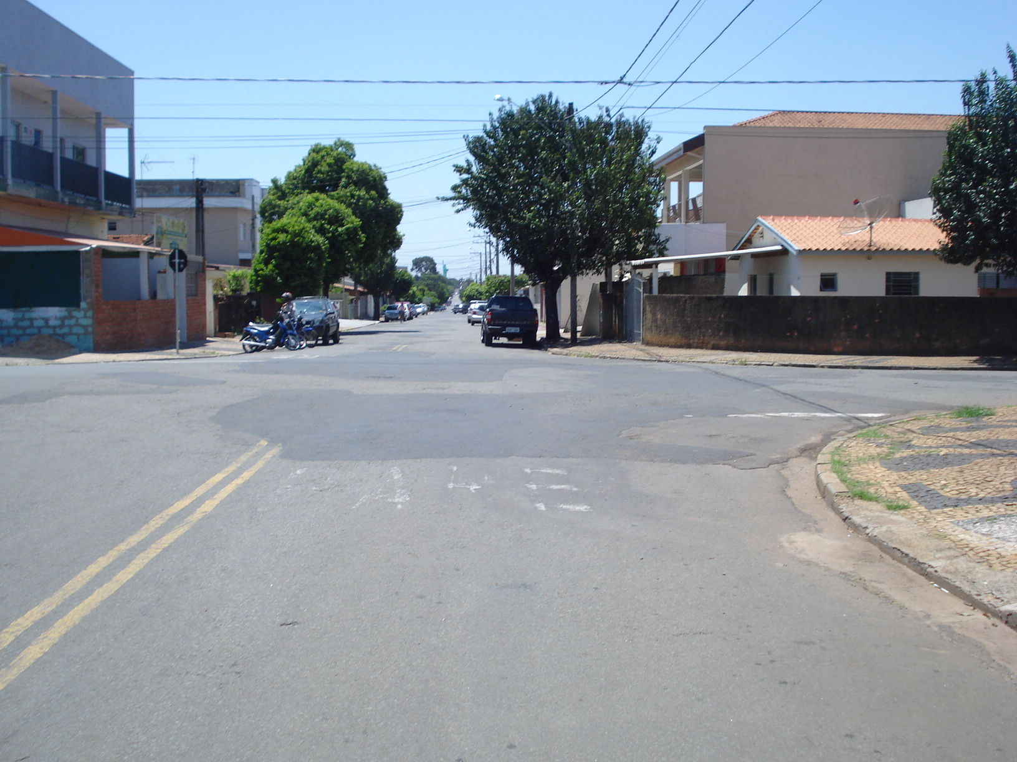

Refazer sinalização de solo, na esquina das Ruas do Ferro e Alumínio, no bairro Mollon.

**ADEMIR DA SILVA**

-Vereador-